工业生产态势向好 高质发展稳步推进
——上半年工业生产数据解读

上半年，我县立足渝东新城新定位，聚焦融入主城都市区，重点打造千亿工业承载地，积极推动工业新质生产力培育，工业生产延续去年回升向好态势，重点行业生产增速加快，工业出口改善，企业效益明显好转，工业生产态势向好。
一、市场订单逐步恢复，工业生产态势向好
受经济大环境影响，市场竞争愈发严峻。全县上下一心抓实服务，助企纾困、稳定生产。上半年，全县152家规上工业企业工业产值同比上升6.9%；工业增加值同比增长5.8%，贡献率为18.1%；工业增加值增速6.9%。分产业看，我县八大支柱产业均实现正增长，其中汽摩产业和医药产业增速强劲，分别为16.9%和22.0%。
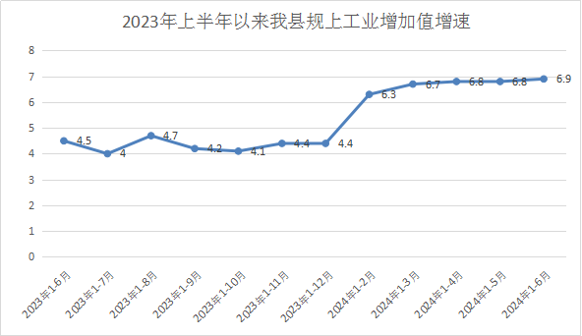
二、骨干企业支撑有力，重点产业韧性十足
上半年，得益于汽摩产业快速发展，捷力轮毂、辉虎催化两家汽摩零部件配套生产企业业绩斐然，其中捷力轮毂抢抓海外订单，三班倒进行生产囤货，以确保订单及时交付，两家合计工业总产值占全县汽摩产业的68%，贡献率为16.7%。医药产业中，天圣制药和国承堂制药两家企业升级产线，拓展客户群体，产值均实现突破性增长，其中天圣制药的中药提取前处理数字化车间上榜2024年重庆市智能工厂、数字化车间名单。

2024年上半年我县支柱产业生产情况
 |  |  |  | 单位：亿元，%
指标名称 | 工业总产值（当年价格）(亿元） |  | 出口交货值（亿元）
指标名称 | 本月止累计 | 累计同比±％ | 本月止累计 | 累计同比±％
全县合计 | 122.54 | 6.9 | 1.91 | 6.9
一、汽摩产业 | 11.65 | 16.9 | 1.43 | 26.6
其中：汽车产业 | 5.78 | 24.1 | 0.00 | -100.0
二、摩托车产业 | 5.87 | 10.5 | 1.43 | 26.6
三、电子产业 | 4.97 | 9.0 | 0.47 | -25.5
四、装备产业 | 4.49 | 8.7 | 0.00 | -100.0
五、医药产业 | 6.23 | 22.0 | 0.00 | -100.0
六、材料产业 | 43.64 | 0.6 | 0.00 | -100.0
七、消费品行业 | 30.17 | 6.8 | 0.00 | -100.0
八、能源工业 | 21.40 | 11.0 | 0.00 | -100.0

三、企业效益明显好转，营收利润双增高
上半年，全县规上工业企业营业收入同比增长19.0%，增幅较一季度提高5.6个百分点。利润总额同比增长3.5%，亏损企业户数仅为9家，同比减少30.8%。其中，战略性新兴产业和高技术制造业成绩亮眼，营收同比分别上升49.3%、21.3%，利润总额分别上升70%、33.4%，为打造我县产业新高地注入强劲动力。

